**«Учитель года города Казани – 2018»**

*номинация*

***«Педагогический дебют»***

***ОПИСАНИЕ***

***ПЕДАГОГИЧЕСКОГО ОПЫТА***

*учителя истории и обществознания*

*МБОУ «Гимназии №96»*

*Вахитовского района г. Казани*

***Усмановой Карины Рустамовны***

**Информация об участнике конкурса**

|  |  |
| --- | --- |
|  | * В 2017 году успешно окончила Казанский Приволжский Федеральный Университет по специальности учитель истории и обществознания. * В 2016 году успешно закончила курсы по специальности «психолог в сфере образования». * С 2012 года активно занимаюсь научной деятельностью. * С 2017 года продолжаю образование в рамках магистерской программы по специальности «обществоведческое образование». |

С самого детства меня окружали педагоги: прабабушка была воспитателем в детском саду, бабушка – учитель начальных классов, мама – учитель ОБЖ. И я душой всегда тянулась к педагогике. Дело оставалось за малым - выбрать специализацию. Главным аргументом в выборе учебных дисциплин стало знакомство с учителем истории из соседней школы. Ее любовь к истории и нестандартный подход к обучению пробудили во мне интерес к гуманитарному блоку дисциплин. Она по-прежнему увлеченно рассказывает ученикам о том, что Мономах никогда не встречался с «его» знаменитой шапкой или о том, как «Белая» и «Алая розы» чуть не погубили всю Европу.

Проучившись в К(П)ФУ интересных 5 лет, я успела получить ценный опыт не только в стенах института, но и на сцене концертных площадок. На 5 курсе параллельно с учебой я работала учителем истории в одной из общеобразовательных школ города Казани. После педагогических практик и этого опыта, я со всей уверенностью могу сказать, что Гимназия № 96 одна из лучших школ города в которой мне посчастливилось побывать. Вместе с тем, я считаю, что настоящий педагог должен быть «тонким» психологом, чтобы понимать все нюансы мировоззрения учащихся, находить общий язык с родителями и другими учителями. Именно для этого мной было принято решение закончить курсы переподготовки по специальности «Психолог в сфере образования» в К(П)ФУ. Закончив их, я подтвердила свое убеждение в правильности выбранной профессии.

В 2017 году после получения степени бакалавра, мной было принято решение продолжить свою образовательную деятельность по магистерской программе. В связи с чем, на сегодняшний день я являюсь не только учителем истории и обществознания в МБОУ «Гимназия №96», но и магистром Института Психологии и Образования. Это помогает мне продолжить свою научную деятельность в виде написания научно-исследовательских работ.

На стыке XX и XXI веков образование в России несколько поменяло свой вектор. Если в период СССР учитель выступал в роли «передатчика знаний» и требовал от учеников дублирования ранее изученной информации, то сейчас перед педагогом стоит важная цель: формирование в процессе обучения разносторонней личности. Современное обучение дополняет новыми задачами прежние представления об уроке и его результатах. Оно подразумевает включение в занятие идей гуманизма, демократизации, применение системно-деятельностного подхода и использование различных современных технологий.

Дружных коллектив гимназии успешно проводит конференции, сотрудничает с КНИТУ-КАИ, проводит «Открытые Петровские чтения», издает журнал «Мы». Поисковый отряд школы вместе с учащимися занимается поиском без вести пропавших солдат на местах сражений времен Великой Отечественной Войны, а сборная команда школы стала призером конкурса «Попади в историю». На экспериментальной основе в гимназии № 96 учащиеся 9 и 10 классы занимаются в соответствии с требованиями ФГОС. Выпускники образовательного учреждение продолжают свое обучение в ведущих российских вузах на бюджетной основе.

**Роль гуманитарных дисциплин в образовании**

Как мы знаем, одним из принципов современного образования является гуманитаризация. Исходя этого, можно сделать вывод, что гуманитарные учебные дисциплины играют важную роль в формировании гармонично развитой личности, которая будет полезна обществу. Моя задача, как учителя гуманитарного блока, помочь учащимся окончить школу с пониманием своего места в социуме и особенностей его функционирования, а также активной гражданской позицией.

На данный момент разработано четыре основных типа урока по ФГОС: урок открытия новых знаний, урок рефлексии, урок систематизации знаний и урок развивающего контроля. У каждого из них есть свои особенности. Все типы уроков успешно применяются мной на занятиях по истории и обществознанию. На мой взгляд, основными препятствиями в реализации ФГОС на уроках являются:

1. отсутствие учебно-дидактических материалов для самостоятельной деятельности учащихся.
2. информационная перегруженность учащихся. Это происходит потому, что знания, которые даются детям, не систематизированы. От этого образовательные компетенции учащихся только ухудшаются.

Для того чтобы решить эту проблему, мной было предпринято внедрение в образовательный процесс:

1. набора формулировок, способствующих развитию самостоятельной деятельности учащихся. Примеры таких формулировок: «Нарисуйте схему…», «Установите соответствие…», «Продолжите предложение…», «Составьте план…», «Выберите только верные/неверные высказывания…», «Назовите возможности…» и т.д.
2. и различных приемов мнемотехники, которые позволяют структурировать и систематизировать знания учащихся по всем учебным дисциплинам.

Мнемотехника – система различных приёмов, облегчающих запоминание и увеличивающих объём памяти путём образования дополнительных ассоциаций. На данный момент мной была проделана важная работа: я проанализировала темы кодификаторов по истории и обществознанию так, чтобы их можно было изучать при задействовании мнемонических приемов. В данной работе я покажу некоторые из собственных разработок:

Схема «Матрешка» достаточно просто объясняет широту понятий: самое узкое понятие это «Профессия». Затем схожие профессии объединяются в «Специальность», а некоторое число похожих по объекту «Специальностей» образуют «Квалификацию».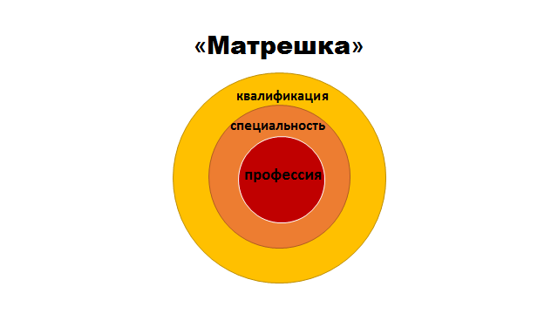

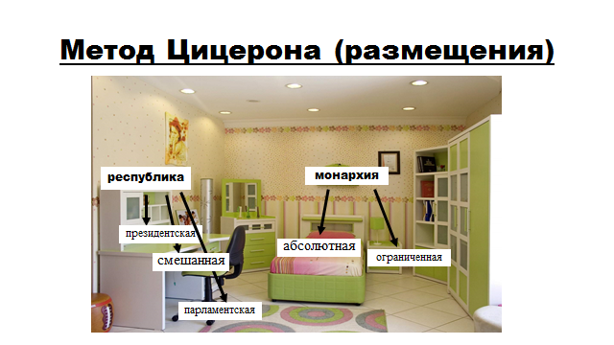

Данный метод требует способности к подробной визуализации образов. Именно поэтому поначалу он является сложным для учащихся. Этот метод заключается в образном «раскладывании» понятий по хорошо знакомому помещению. Обратите внимание: ключевые понятия «монархия» и «республика» находятся на верхних полках, а ниже их виды. Таким образом, ученики запоминают соотношение ключевых понятий и их видов.

Сначала я сама показываю воспитанникам собственные «запоминалки» и способы для усвоения материала. Когда они набираются опыта, то наступает следующий этап обучения мнемотехнике – самостоятельное создание своих связей и «запоминалок». Так постепенно вырабатывается навык и база знаний по гуманитарным предметам.

Для выявления продуктивности данного способа, мной был проведен эксперимент в 10-ых классах. В конце сентября я провела тестирование по материалу, который учащиеся учили «зубрежкой». После этого я начала вводить в учебный процесс мнемотехнику и через месяц провела аналогичное тестирование. Продуктивность запоминания учащихся показала положительную динамику (подробнее об этом на методическом семинаре).

Методические проблемы гуманитарных дисциплин интересуют меня уже со второго курса обучения в университете. На ряд из них я писала статьи и всегда есть возможность продолжить свои исследования. Ведь методические рекомендации - это сочетание творчества и поиска четкой универсальной структуры для коллективной работы с учащимися. Даже вопрос мнемотехники довольно объемен и, скорее всего, станет предметом изучения моей магистерской диссертации. За 2 года я планирую создать достаточно подробную базу «запоминалок» мнемотехники для того, чтобы сделать уроки истории и обществознания интереснее!